ФЕДЕРАЛЬНОЕ ГОСУДАРСТВЕННОЕ АВТОНОМНОЕ ОБРАЗОВАТЕЛЬНОЕ УЧРЕЖДЕНИЕ ВЫСШЕГО ОБРАЗОВАНИЯ  
«РОССИЙСКИЙ УНИВЕРСИТЕТ ТРАНСПОРТА»  
(РУТ (МИИТ))

Институт транспортной техники и систем управления

Кафедра «Управление и защита информации»

ОТЧЁТ  
О ЛАБОРАТОРНОЙ РАБОТЕ №4

По дисциплине «Информационное обеспечение систем управления»

ВАРИАНТ 5

Выполнил: ст. гр. ВУЦ-421

Лихачев Сергей Святославович

Проверил: к.т.н., доц. Васильева М. А.

Москва 2024

## Цель работы

Изучить операторы SQL диалекта PostgreSQL, необходимые для

вставки, удаления и модификации данных. Отчет по выполненной работе

должен быть выполнен с соблюдением ГОСТ по НИР 7.32.

## РЕЗУЛЬТАТЫ ВЫПОЛНЕННОЙ РАБОТЫ

Задание

1. Формулировка задания:

В отдельных файлах разработать скрипты, которые вставляют данные в таблицы разработанной БД.

1. Текст скрипта:

**insert** **into** **"Products"** **values**

(1, **'Огурцы'**)

,(2, **'Помидоры'**)

,(3, **'Перец'**)

,(4, **'Манго'**)

,(5, **'Клубника'**)

**insert** **into** **"Vendors"** **values**

(1, **'Беларусь'**)

,(2, **'Египет'**)

,(3, **'Азербайджан'**)

,(4, **'Грузия'**)

,(5, **'Казахстан'**)

**insert** **into** **"Stores"**

(**"ID"**, **"ID_Products"**, **"ID_Vendors"**, **"Price"**, **"Date"**, **"Amount"**)

**values**

(1, 2, 1, 300, **'10.04.2024'**, 10)

,(2, 4, 3, 250, **'10.04.2024'**, 15)

,(3, 5, 5, 350, **'11.04.2024'**, 25)

,(4, 3, 4, 150, **'12.04.2024'**, 15)

,(5, 1, 2, 400, **'13.04.2024'**, 20)

**insert** **into** **"Purchases"**

(**"ID"**, **"ID_Products"**, **"ID_Vendors"**, **"Price"**, **"Date"**, **"Amount"**)

**values**

(1, 1, 2, 250, **'11.04.2024'**, 8)

,(2, 3, 4, 200, **'11.04.2024'**, 13)

,(3, 5, 5, 300, **'12.04.2024'**, 23)

,(4, 4, 3, 100, **'13.04.2024'**, 12)

,(5, 2, 1, 300, **'14.04.2024'**, 18)

1. Результат выполнения скрипта:

Результат выполнения скрипта представлен ниже (Рисунок 1).

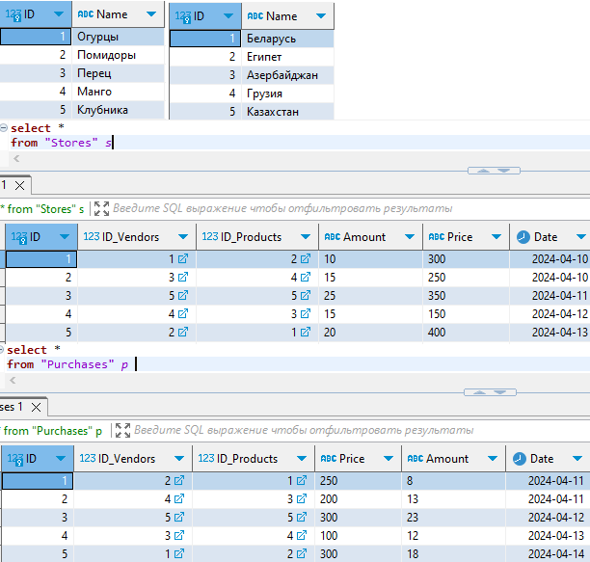

Рисунок  − Результат выполнения первого задания

Задание 2

1. Формулировка задания:

В отдельном файле написать скрипт, который создает полную копию одной из таблиц.

1. Текст скриптов для первой и второй таблиц:

**select** *

**into** **table** **"PurchasesCopy"**

**from** **"Purchases"** p

1. Результат выполнения скриптов:

Результат выполнения скрипта представлен ниже (Рисунок 2).

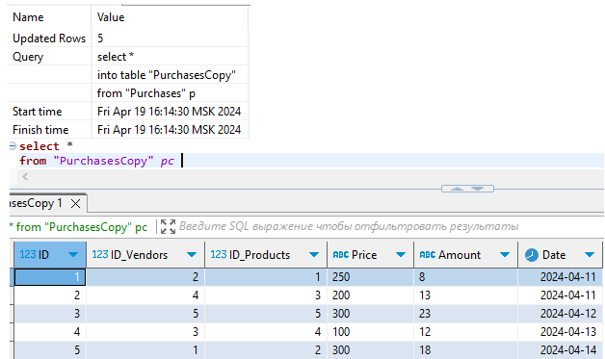

Рисунок 2 − Результат выполнения второго задания

Заданиe 3

1. Формулировка задания:

В отдельном файле написать скрипт, который создает копию таблицы с выбранными полями.

1. Текст скриптов:

**select** p."ID_Vendors"

,p."Price"

,p."Date"

**into** **table** **"PurchasesCopy1"**

**from** **"Purchases"** p

1. Результат выполнения скриптов:

Результат выполнения скрипта представлен ниже (Рисунок 3).

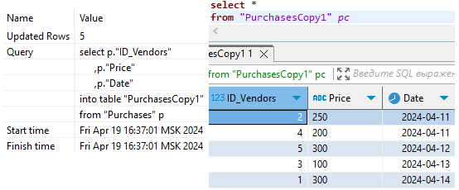

Рисунок 3 − Результат выполнения третьего задания

Задание 4

1. Формулировка задания:

В отдельном файле написать скрипт, который создает копию таблицы по условию.

1. Текст скриптов:

**select** p."ID_Products"

,p."ID_Vendors"

,p."Price"

,p."Date"

,p."Amount"

**into** **table** **"PurchasesCopy2"**

**from** **"Purchases"** p

**where** **"Price"** < **'250'**

1. Результат выполнения скрипта:

Результат выполнения скрипта представлен ниже (Рисунок 4).

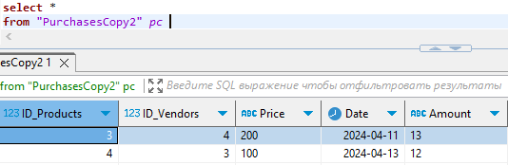

**Рисунок 4 − Результат выполнения четвертого задания**

Задание 5

1. Формулировка задания:

В отдельном файле написать скрипт, который создает копию таблицы без данных.

1. Текст скрипта:

**select** *

**into** **table** **"PurchasesCopy3"**

**from** **"Purchases"** p

**where** 1 = 2;

1. Результат выполнения скрипта:

Результат выполнения скрипта представлен ниже (Рисунок 5).

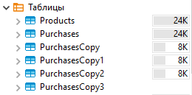

Рисунок 5 − Результат выполнения пятого задания

Задание 6

1. Формулировка задания:

В отдельном файле написать скрипт, который удаляет данные из таблицы по выбранному критерию.

1. Текст скрипта:

**delete**

**from** **"PurchasesCopy"**

**where** **"Price"** > **'250'**

1. Результат выполнения скрипта:

Результат выполнения скрипта представлен ниже (Рисунок 6). 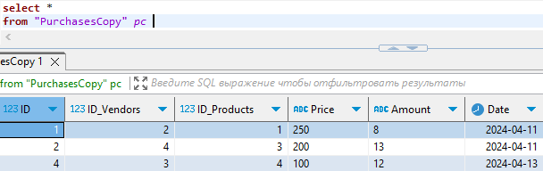

Рисунок 6 − Результат выполнения шестого задания

Задание 7

1. Формулировка задания:

В отдельном файле написать скрипт, который удаляет все данные из таблицы.

1. Текст скрипта:

**delete**

**from** **"PurchasesCopy"**;

1. Результат выполнения скрипта:

Результат выполнения скрипта представлен ниже (Рисунок 7).

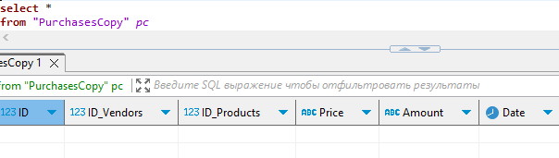

Рисунок 7 − Результат выполнения седьмого задания

Задание 8

1. Формулировка задания:

В отдельном файле написать скрипт, который создает таблицу, имеющую дубликаты строк. Написать скрипт, который удаляет дубликаты.

1. Текст скрипта:

--Добавление повторных значений

**insert** **into** **"PurchasesCopy2"**

( **"ID_Products"**

, **"ID_Vendors"**

, **"Price"**

, **"Date"**

, **"Amount"**) **VALUES**

(3, **null**, **null**, **null**, **null**)

,(4, **null**, **null**, **null**, **null**);

--Счетчик повторившихся значений

**select**

**"ID_Products"**

,**"ID_Vendors"**

,**count**(*)

**from** **"PurchasesCopy2"** pc

**group** **by** (**"ID_Products"**, **"ID_Vendors"**)

**having** **count**(*) > 1;

--Удаление повторных записей

**delete**

**from** **"PurchasesCopy2"**

**where** ctid **not** **in**

(**select** **max**(ctid) **from** **"PurchasesCopy2"**

**group** **by** **"ID_Products"**);

**select** *

**from** "PurchasesCopy2" *pc*

1. Результат выполнения скрипта:

Результат выполнения скрипта представлен ниже (Рисунок 8).

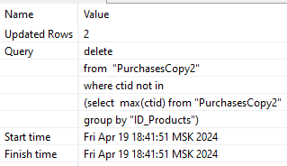

Рисунок 8 − Результат выполнения восьмого задания

Задание 9

1. Формулировка задания:

В отдельном файле написать скрипт, который изменяет данные в

таблице по критерию.

Текст скрипта:

**update** **"ProductsCopy"**

**set** **"Name"** = **'Картошка'**

**where** **"Name"** **like** **'%Огурцы'**

1. Результат выполнения скрипта:

Результат выполнения скрипта представлен ниже (Рисунок 9).

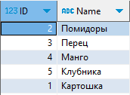

**Рисунок 9 − Результат выполнения девятого задания**

Задание 10

1. Формулировка задания:

В отдельном файле написать скрипт, который изменяет данные в столбце, применив математические вычисления (например, увеличить цену на 15%, уменьшить количество в два раза).

1. Текст скрипта:

**update** **"PurchasesCopy1"**

**set** **"Price"** = **"Price"** * 2

1. Результат выполнения скрипта:

Результат выполнения скрипта представлен ниже (Рисунок 10).

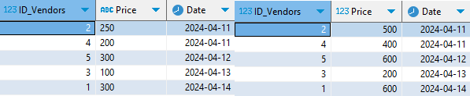 **Рисунок 10 − Результат выполнения десятого задания**

Задание 11

1. Формулировка задания:

В отдельном файле написать скрипт, который показывает работу с оператором MERGE.

1. Текст скрипта:

**select** *

**into** **table** **"ProductsCopy1"**

**from** **"Products"** p

**insert** **into** **"ProductsCopy1"**

**values**

(6, **'Киви'**)

,(7, **'Яблоки'**);

**select** *

**into** **table** **"ProductsCopy2"**

**from** **"ProductsCopy1"** pc

**delete** **from** **"ProductsCopy2"**

**where** **"ID"** **in** (4, 5);

**select** * **into** **"SourceTable"**

**from** **"ProductsCopy1"** pc ;

**delete** **from** **"SourceTable"**

**where** **"ID"** **not** **in** (1, 2, 7);

**update** **"SourceTable"**

**set** **"Name"** = **'Масло'**

**where** **"ID"** = 7;

**merge** **into** **"ProductsCopy2"** **as** Target

**using** **"SourceTable"** **as** **source**

**on** (Target.**"ID"** = **source**.**"ID"**)

**when** **matched**

**then** **update**

**set** **"Name"** = **source**.**"Name"**

**when** **not** **matched**

**then** **insert**

**values** (**source**.**"ID"**, **source**.**"Name"**);

1. Результат выполнения скрипта:

Результат выполнения скрипта представлен ниже (Рисунок 10).

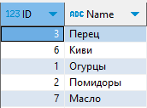

Рисунок 11 − Результат выполнения одиннадцатого задания

## Вывод

Изучилт операторы SQL диалекта PostgreSQL, необходимые для

вставки, удаления и модификации данных.